# 在线网络演化可视化系统的设计与开发指导书

### 指导老师：王邦

第一部分：软件课程设计总体要求

1. **目的要求**

软件课程设计是学生必修的实践性教学环节。软件课程设计应使学生较系统地完成软件系统设计从选题、系统需求分析、概要设计、算法设计、代码编写、调试测试、总结报告等基本过程，加深对C语言、数据结构、操作系统等相关课程理论知识的分析理解。通过实践引导学生由原理分析向工程设计过渡，掌握硬软件系统设计的基本方法和一般规则，提高综合应用能力。同时培养学生的创新思维和实践能力，发挥自我能动性和创造力，为后续专业课程的学习打下坚固的基础。

1. **开课方式与进度安排**

**开课方式**：集中讲座与开放实验相结合。集中讲座2学时，内容包括软件工程设计方法简介、代码规范、报告文档整理等。开放实验时间段为一学期，学生自由安排时间，完成选定的软件课程设计题目。

**进度安排**：

|  |  |
| --- | --- |
| 集中讲座 | 第6周，2学时 |
| 分组名单提交 | 第6周 |
| 查阅资料，方案论证 | 第7-9周 |
| 中期报告提交 | 第10周 |
| 软件设计与调试 | 第11-17周 |
| 验收 | 第18周 |
| 报告撰写于提交 | 第19周 |

1. **考核方式与评分方式**

学生必须在规定的时间内完成其设计内容，并在规定时间内验收，验收时要求小组每位同学参与测试和答辩。包括软件功能展示和口头问答两个部分。现场评分占总成绩60%，课程设计报告占40%。

考核按完成质量以及创新型表现综合给分，评分为优、良、中、及格、不及格五个等级。

1. **基本要求**

1）每人必须完成软件设计项目，并应达到其中的基本要求。

2）能以规范化要求提交课程设计报告。

3）可以多人（一般2~3人）合作完成一个较复杂系统。

1. **软件设计步骤**

1）查阅资料：分组完成后，小组同学分工协作，收集课题相关资料，并整理分析

2）构造框架（系统总体设计）：通过对项目进行需求分析，选择变成语言及工具，初步构造系统框架

3）编程：根据系统总体设计、模块分工，详细编写程序

4）调试：对编写程序进行分期调试，修改并完善功能

5）现场验收：完成系统设计后，以小组形式验收，验收时学生按分工分别介绍完成情况，老师根据软件执行情况提问学生回答

6）书写课程设计报告：学生在验收后按要求撰写课程设计报告，并在规定时间内提交

1. **编程基本规范要求**
2. 变量名定义符合规范

2) 采用清晰、合理的缩进方式书写代码

3) 适当在代码中插入注释，做必要的解释说明

1. **“课程设计报告”撰写要求**

1）**中期报告**：小组提交一份字数不少于1500的文档，内容包括项目名称、学生及指导老师信息、项目背景、需求分析、实施方案论证、系统架构、任务分工、进度安排及参考资料。

2）**课程设计报告**：每人提交一份不少于5000字（不包括源程序）的文档，报告封面在电信系主页下载。内容包括项目描述、系统描述、数据结构（或模型）描述、软件设计、模块层次图、技术报告、总结与建议、参考资料、附录（源码、软件说明书）等。

第二部分 在线网络演化可视化系统的设计开发要求

1. **问题描述**

设计一个可以在网页上对网络的演化过程可视化的工具，并自选编程语言与小组成员合作开发完成设计任务。

1. **基本要求**
2. **相关知识**

网络由节点和连边组成，常用来描述现实中的复杂系统，如：交通网络、电力网络。对网络的研究，关注网络的拓扑结构以及其上的演化过程。用来描述网络结构特征的统计参量主要有：度及度分布、平均路径和聚类系数。网络的演化，可以看作，网络中的节点和连边基于某种机制随时间不断生成和失效的过程。

度与度分布：度 $k_{i}$ 定义为节点 $i$ 的邻点（即与该节点直接相连的所有节点）的数目。度分布 $P\left(k\right)$ 为网络中度为 $k$ 的节点个数 $n_{k}$ 占整个网络节点个数 $N$ 的比例：

$$P\left(k\right)=n_{k}/N$$

平均路径 $L$：定义为网络中任意两个节点之间的距离的平均值， $N$ 为网络规模，距离 $d_{ij}$ 为节点 $i$ 和节点 $j$ 之间的最短路径上的边数。

$$L=\frac{1}{\frac{1}{2}N(N+1)}\sum_{i≥j}{d_{ij}}$$

聚类系数：节点 $i$ 的聚类系数 $C_{i}$ 定义为其 $k_{i}$ 个邻点之间实际存在的边数 $E_{i}$ 和最多可能的边数 $k_{i}(k_{i}-1)/2$ 之比。网络的聚类系数 $C$ 为所有节点聚类系数的平均值。

$$C_{i}=\frac{2E_{i}}{k_{i}(k_{i}-1)}$$

网络的生成机制：依据网络的各种性质，研究者们提出了不同的网络模型，较为经典的有ER随机模型、WS小世界模型和BA无标度网络。

网络的失效机制：包括基于各种节点中心性的机制，如：度（degree）中心性、介数（betweeness）中心性、接近（closeness）中心性、特征向量（eigenvector）中心性、Katz中心性等，还有基于PageRank等指标的机制。

1. **任务要求**

【基本要求】

* 合理设计网页布局，包括：用户交互区、可视化区，指标计算区等；
* 用户能指定网络类型和网络规模。系统实现不同网络类型对应的生成机制，构造指定规模网络（包括：ER网络、WS网络、BA网络），并动态可视化该过程；下图为网络的生成过程某一阶段的拓扑结构变化，要求能动态显示完整过程；

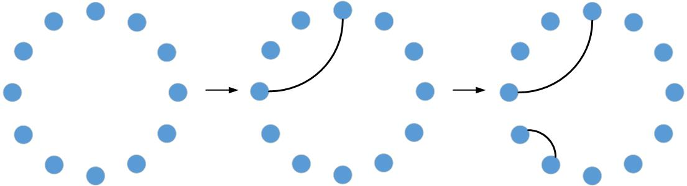

* 用户能指定网络的失效机制。系统实现不同失效机制对应的算法（基本：度（degree）中心性、介数（betweeness）中心性、接近（closeness）中心性、特征向量（eigenvector）中心性、Katz中心性；选做：PageRank），作用在完整网络上，并可视化该过程；下图为网络的失效过程某一阶段的拓扑结构变化，要求能动态显示完整过程；

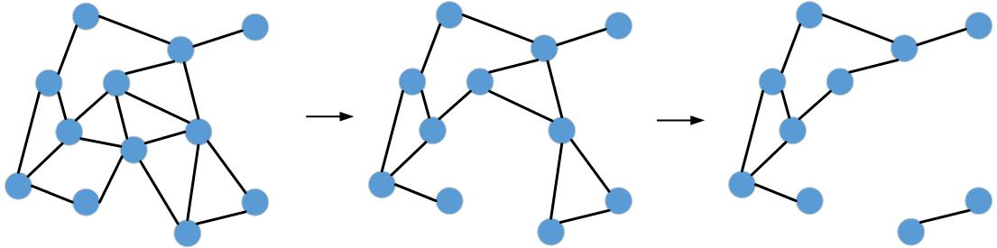

* 在网络演化过程可视化的同时，显示对应网络结构的相关统计指标（包括：度分布、平均路径长度、聚类系数）；
* 用户能查看网络演化过程中的任意拓扑结构及其相关统计指标。系统需通过数据库实现信息的存储与交互。

【选做要求】

* 能提供网络演化的基础分析工具与统计演示等，如：用户上传网络数据文件，系统进行可视化与相关统计指标计算；
* 除了根据系统自带的算法演化网络外，用户能够动态调整和演示节点状态和网络拓扑，如：添加或删除节点或连边，调整节点大小、形状、颜色等；
* 利用真实网络数据，结合现实网络中的地理位置特征，实现可视化中网络拓扑结构的相对固定；
* 美观且友好的可视化前端和良好的数据库设计是加分项。

1. **设计提示**
   1. 系统设计需良好人机交互界面，应选择适当的开发工具和开发语言。
   2. 学习基本的数据库知识，学会如何向数据库中存入数据。
   3. 编程时注意备份，小组成员间代码开发注意分工明确，避免后期代码整合出现不必要的错误。
2. **评分标准**

现场评分占总成绩60%，分成现场验收和口头回答问题两部分，课程设计报告占40%。

现场评分标准：

1) 达到基本要求，并做出一些选做要求，质量较好，正确回答问题，优

2) 达到基本要求，并做出一些选做要求，良

3) 达到基本要求，中

4) 勉强达到基本要求，差

6) 系统不能运行或者经常出错，不及格

1. **参考资料**

[1] Head First HTML与CSS、XHTML（中文版）[Elisabeth Freeman](http://book.douban.com/search/Elisabeth%20Freeman) / [Eric Freeman](http://book.douban.com/search/Eric%20Freeman)  中国电力出版社

[2] <http://www.w3school.com.cn/>

[3] PHP+MySQL+Dreamweaver动态网站建设从入门到精通 陈益材 机械工业出版社

[4] 周海平. 复杂网络的演化模型及传播动力学研究[D]. 贵州大学, 2009.

[5] Lu L, Chen D, Ren X, et al. Vital nodes identification in complex networks[J]. Physics Reports, 2016, 650(650): 1-63.

[6] Jiang Z, Zeng Y, Liu Z, et al. Identifying critical nodes’ group in complex networks[J]. Physica A-statistical Mechanics and Its Applications, 2019: 121-132.

[7] <http://networkrepository.com/graphvis.php>

[8] <https://networkx.github.io/documentation/networkx-1.10/index.html>